Fabrikagetechnieken1 p3 les 1 Huiswerkopdracht 1
Extra metaalbewerkingen

Opg. 1)
1a) Kun je profielen walsen ?
ja, het kan wel https://www.youtube.com/watch?v=80Es3ljDgGQ

1b) Moet dit profiel altijd een ronde doorsnede hebben? wat is er mogelijk ?
nee, want je kan hem nog altijd een andere richting op walsen

1c) Kun je zo’n profiel in tot gewenste diameter walsen?
Meestal wel

Leg steeds je antwoord kort uit, en plaats ook een hyperlink van een video van profielwalsen.

Opg. 2) Wat wordt er precies bedoeld met kanten breken? Wat is het nut ervan ?
Dat je de scherpe of groffe randen er af haalt

Opg. 3)
3a) Wat is kralen ( engels: metal beading) voor een techniek ?
Bij kralen wordt het materiaal van een product aan de rand omgerold naar binnen of buiten. Dit kan toegepast worden ter versteviging, verfraaiing of als randafwerking bij scherp of dun materiaal. De kraalrand kan naar wens helemaal dicht of deels open zijn.

3b) Wat is het doel van kralen denk je ?
Versteviging of als randafwerking bij scherp of dun materiaal

3c) Plaats een afbeelding van een metalen product, waarin kralen is gebruikt.
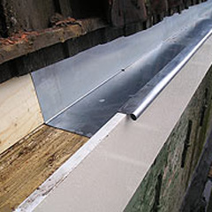

Opg 4.) Wat is het verschil tussen een drierollenwals en een vierrollenwals ? Heeft een vierrollenwals een voordeel ? (google afbeeldingen : vierrollenwals)
Bij een vierrollenwals word de plaat geklemd waardoor het walsen makkelijker is en nauwkeuriger
Met de drierollenwals kun je meer opties gebruiken en die kun je uitbreiden.

